**Дегтяревич Аксиния (Dziechciarewiczowa Axinia)**

1 октября 1810 г – крещение сына Антона (НИАБ 136-13-894, лист 79, №46/1810-р (ориг)).

**НИАБ 136-13-894:** Лист 79. **Метрическая запись №46/1810-р (ориг).**

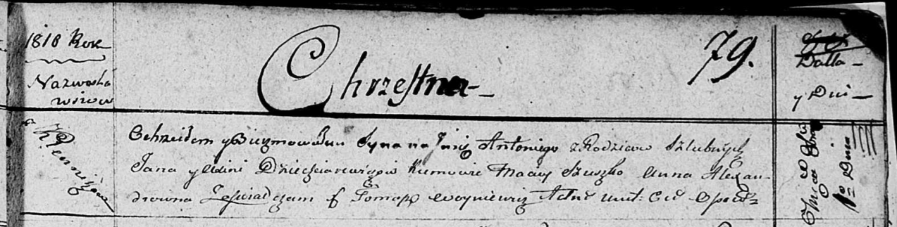

Осовская Покровская церковь. 1 октября 1810 года. Метрическая запись о крещении.

Dziechciarewicz Antoni – сын родителей с деревни Клинники.

Dziechciarewicz Jan – отец

Dziechciarewiczowa Axinia – мать.

Szuszko Maciey – кум.

Alexandrowna Anna – кума.

Woyniewicz Tomasz – ксёндз.